Draaiboek datering Kwatrijn Lam Gods

Centrale historische vraag
Is het kwatrijn op het Lam Gods erop geschilderd in de vijftiende of de zestiende eeuw?

Dit lespakket is uitgewerkt door het bisdom Gent, in samenwerking met de pedagogische begeleiding van Katholiek Onderwijs Vlaanderen, in het kader van het van Eyckjaar 2020. Meer informatie over de andere activiteiten kan je vinden op https://www.kerknet.be/lamgodsretabel2020?microsite=202.
Het is toegelaten om dit materiaal te gebruiken in een klascontext maar niet voor winstgevende doelen zoals educatieve uitgaven.

Vooraf: wees creatief met dit pakket!

Je kan deze les op verschillende manieren aanpakken. Je kan er een lessenreeks van maken, maar evengoed laat je één of meerdere documenten vallen, laat je leerlingen in groepjes één document lezen en laat je daarna hun bevindingen vergelijken. Je kan ook knippen in de documenten zelf. In deze les zit een extraatje: er komen wel wat Latijnse teksten aan te pas. Die zijn telkens vertaald, maar in een Latijnse klas kan je gerust al eens spieken naar het Latijn of vragen aan de collega Latijn om enkele vertaaluitdagingen te bekijken in die les.

Zoals altijd in onderwijs: ga er creatief mee aan de slag!

Vooraf (2)
Deze oefening is opgesteld om bij leerlingen een leerproces op gang te brengen. Ze heeft niet de intentie om het hele wetenschappelijke debat te vatten en weer te geven. De bronnen zijn vaak bewerkt waarbij soms belangrijke informatie wegvalt.

Inleiding
Het Lam Gods imponeert en verbluft door de diepgang en het technisch meesterschap. Tegelijk is het ook een mysterieus en raadselachtig werk. Door de weinige contextinformatie die overgeleverd is, heerst er nog veel onduidelijkheid over verschillende facetten van het werk.
In deze bronnenoefening focussen we op de vraag of het kwatrijn (4-regelig gedicht) dat onderaan de buitenluiken geschilderd is, authentiek is. Wanneer is dat kwatrijn geschilderd? Het is een van de meest beladen vraagstukken die rond het Lam Gods hangen. Het is een belangrijke historische informatiebron omdat het kwatrijn zowel de namen van de schilders (Hubert en Jan van Eyck), de opdrachtgevers (Joos Vijd, zijn echtgenote Elisabeth Borluut wordt niet vermeld) als de datum van inhuldiging (6 mei 1432).
Toch hebben in de loop van de geschiedenis veel auteurs getwijfeld aan de echtheid ervan. In de meest wilde theorieën zou het kwatrijn pas na de Beeldenstorm op het retabel geschilderd zijn en was Hubert van Eyck een verzinsel. Daarvoor zijn heel wat argumenten aangebracht: van fouten in het rijmschema over problemen met het jaartal 1432 tot vormelijke incongruenties voor die tijd.
Deze oefening gaat niet in op alle argumenten, dat is onbegonnen werk. Ze probeert wel leerlingen door een denkproces te loodsen door hen bronnen met elkaar te laten vergelijken. Daarbij wordt ook gefocust op het visuele. In het kwatrijn zit een zogenaamd chronogram, een jaartal dat door uitgelichte letters en hun opgetelde Romeinse waarde verstopt zit in een tekst. Het is een dankbaar aanknopingspunt om met leerlingen na te denken over de authenticiteit van het kwatrijn.

Wat heb je nodig:

- De inleidende presentatie
- Kopieën van de gebruikte documenten
- De begeleidende vragen
- Het invulschema

Toelichting bij de documenten

Document A
Je kan het kwatrijn zelf ook als contextinformatie meegeven voor je de oefening start maar de leerlingen ook hier laten vertrekken. Het kwatrijn suggereert immers een duidelijke datum: 6 mei 1432. Bovendien stemt het overeen met de contextinfo: we weten immers dat Hubert van Eyck gestorven is in 1426.

Document B
In 1521 reist de bekende Duitse kunstenaar Albrecht Dürer door de Nederlanden. Hij bezoekt ook Gent en bekijkt bij die gelegenheid het Lam Gods. In zijn reisverslag, dat hij bewust opgesteld heeft om achteraf uit te geven, verwijst hij naar zijn bezoek. Opvallend: hij vermeldt Hubert van Eyck helemaal niet. Dat is toch opvallend, zeggen zij die er aan twijfelen dat het kwatrijn uit 1432 dateert. Hoe kan Dürer gemist hebben dat Hubert van Eyck mee geschilderd heeft als het zo duidelijk op het schilderij vermeld is? Hun conclusie: toen stond het kwatrijn nog niet op het schilderij. Tegenargumenten hier zijn dat het kwatrijn op de buitenste zijde stond en dat Dürer wellicht vooral het geopende retabel gezien heeft of gewoon snel een onvolledige notitie heeft gemaakt.
Document C
Jan van Eyck heeft nog chronogrammen verwerkt in zijn schilderijen. Het portret van Jan de Leeuw dateert van 1436, dus van na het Lam Gods. Opmerkelijk is dat van Eyck hier een andere techniek hanteert: hij gebruikt geen rode letters maar verheft de letters een beetje. Voor alle zekerheid vermeldt hij de ‘verstopte’ jaartallen nog eens expliciet in de tekst, in arabische cijfers. Enerzijds wijst dit erop dat van Eyck vertrouwd was met chronogrammen, anderzijds is het vreemd dat hij een ander systeem gebruikt dan bij het Lam Gods. Voor sommigen is dat voldoende om te besluiten dat het chronogram van het Lam Gods pas later geschilderd is.

Document D
Opnieuw een chronogram, ditmaal bij de klassieker ‘Madonna met kanunnik Joris van der Paele’, ook weer uit het jaar 1436. Ditmaal is er weer een opvallend verschil met het kwatrijn van het Lam Gods: de opdrachtgever is als eerste naam vermeld, terwijl bij het Lam Gods de kunstenaars als eerste vermeld zijn. Volgens Volker Herzner (zie document E) is dat een belangrijk argument om te betwijfelen of het kwatrijn wel dateert van de 15de eeuw.

Document E
Professor Volker Herzner verdedigt met hart en ziel zijn theorie dat het kwatrijn onmogelijk in de vijftiende eeuw op het retabel geschilderd kan zijn. Enkele van die argumenten zijn al aangehaald in de vorige documenten, namelijk dat het kwatrijn van het Lam Gods zo uniek is in vergelijking met andere chronogrammen (ook die van van Eyck) uit die tijd dat het pas later geschilderd kan zijn. Hij koppelt daaraan een theorie dat het kwatrijn op het Lam Gods geschilderd is na de Beeldenstorm, toen het retabel ternauwernood gered is door het te verstoppen in de toren van de kathedraal. Vandaar ook zijn interpretatie van enkele Latijnse woorden.

Document F
Hieronymus Münzer bezocht eind 15de eeuw Gent en zag bij die gelegenheid het Lam Gods. Ook hij heeft zijn indrukken opgeschreven en voegde daar informatie aan toe die hij in Gent vernomen heeft. Interessant is dat hij verwijst naar een schilder die het werk heeft afgemaakt en een schilder die voor het retabel begraven ligt. We weten uit de bronnen dat Hubert van Eyck begraven geweest in de Sint-Baafs (of althans daar een grafsteen had). Jan van Eyck lag zeker begraven in de Sint-Donaaskerk in Brugge die rond 1800 helaas afgebroken is. Voorts gebruikt hij in zijn Latijnse tekst formuleringen van het kwatrijn zoals het woord ‘perfecit’. Er is discussie of Münzer nu verwijst naar één of twee schilders. Het lijkt er echter op dat hij het kwatrijn wel degelijk gezien heeft.

Document G
Professor Maximiliaan Martens is een internationale expert van de Vlaamse Primitieven en het Lam Gods in het bijzonder. Hij begeleidde ook de restauratie van het schilderij. Tijdens die restauratie is gebleken dat het kwatrijn deel uitmaakt van het originele kader en dat is samen met het Lam Gods gemaakt. Ook inhoudelijk wijst hij erop dat alles erop wijst dat het kwatrijn dateert van 1432.

Document A: het kwatrijn op het Lam Gods
(vertaald en aangepast)
Op de lijst [het kader] van het Lam Gods staat, wanneer het gesloten is, een kwatrijn geschreven, een gedicht in vier versregels en met twee rijmklanken. De tekst is te vinden onderaan de vier onderste lijsten van de buitenluiken. Het kwatrijn is geschreven in het Latijn. In het kwatrijn is een chronogram verwerkt: door enkele letters die in rode letters geschreven staan, als cijfers te lezen en die cijfers op te tellen, krijg je een jaartal. (Die letters zijn hieronder iets groter weergegeven.) Wat je nog moet weten: we weten zeker dat Hubert van Eyck gestorven is in 1426 en begraven werd vlak bij het Lam Gods.

PICTOR HUBERTUS EEYCK. MAIOR QUO NEMO REPERTUS  INCEPIT. PONDUS. QUE JOHANNES ARTE SECUNDUS  [PRATER] PERFECIT. JUDOCI VIJD PRECE FRETUS  VERSU SEXTA MAI. VOS COLLOCAT ACTA TUERI | De schilder Hubert van Eyck, een groter heeft niet bestaan, heeft dit werk aangevat en zijn broer Jan, de tweede in de kunst, heeft de zware taak voltooid op verzoek van Judocus Vijd. Deze vraagt u door dit vers zorg te dragen voor wat tot stand kwam op 6 mei.

Bron: Elisabeth Dhanens. Het retabel van het Lam Gods in de Sint-Baafskathedraal te Gent [Inventaris van het kunstpatrimonium van Oost-Vlaanderen 6]. Gent: Provinciebestuur van Oost-Vlaanderen, 1965, pp.10-17.

Afbeeldingen: het kwatrijn zoals afgebeeld op het kader en een reconstructie die een idee geeft hoe het chronogram met rode letters aangeduid is.
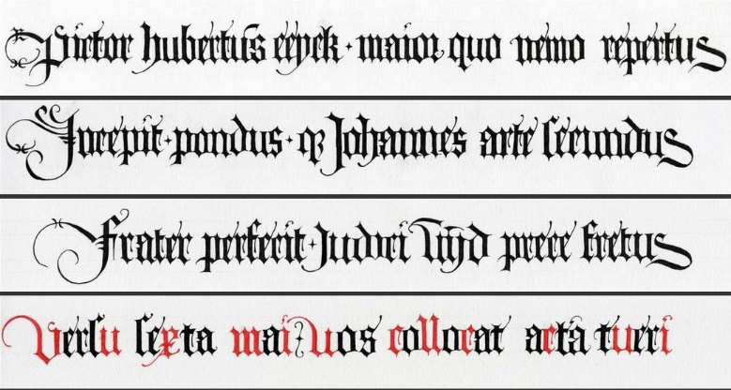
Document B: reisverslag van Albrecht Dürer

Albrecht Dürer (1471-1528) was een Duitse schilder en tekenaar die al tijdens zijn leven heel bekend was. In de jaren 1520-1521 maakte hij een reis door de Nederlanden omdat hij hoopte om steun te krijgen van mensen die voor hem een goed woordje konden doen bij keizer Karel V. Hij bezocht tijdens die reis ook Gent en noteerde daarover kort iets in zijn reisverslag.

Van daar kwam ik in Gent. De deken van de schilders en de belangrijkste leden ontvingen mij zeer hartelijk en trakteerden me op avondeten. ’s Woendags ging ik met hen tot helemaal bovenaan de hoge Sint-Janstoren [huidige Sint-Baafskathedraal]. Ik zag het altaarstuk van Johannes [Jan van Eyck]. Dat is een ongelooflijk kostbaar, zeer mooi schilderij. In het bijzonder de panelen van Eva, Maria en God de Vader zijn zeer goed.

Bron: P.W. Van Stockum. Albert Durer’s dagverhaal zijner Nederlandsche reize in de jaren 1520 en 1521, met belangrijke aanteekeningen opgehelderd. 1840, p.52-53.

Woordenschat

deken: leider van een gilde (verzameling van ambachtslui), hier het gilde van de schilders.

Document C: Portret van Jan de Leeuw, Jan van Eyck, 1436
Jan Van Eyck schilderde in 1436 de Brugse goudsmid Jan de Leeuw. Het werk zit nog steeds in zijn originele kader. Het kader is aan alle kanten beschreven met een tekst waarin een chronogram aangebracht is. In tegenstelling tot het Lam Gods zijn hier geen rode letters gebruikt maar zijn de cijferletters lichtjes anders uitgewerkt dan de andere letters. Bovendien heeft Jan van Eyck de ‘verborgen’ jaartallen nog eens duidelijk in arabische cijfers vermeld.

IAN DE [LEEUW, voorgesteld met een gouden leeuwtje] OP SANT ORSELEN DACH /  DAT CLAER EERST MET OGHEN SACH, 1401 /  GHECONTERFEIT NV HEEFT MI IAN /  VAN EYCK WEL BLIICT WANNEERT BEGA(N) 1436 | Jan De [Leeuw] opende voor het eerst zijn ogen op het feest van Sint-Ursula [21 oktober] 1401.Nu heeft Jan van Eyck mij geschilderd, je kan zelf zien wanneer hij daarmee begonnen is. 1436.

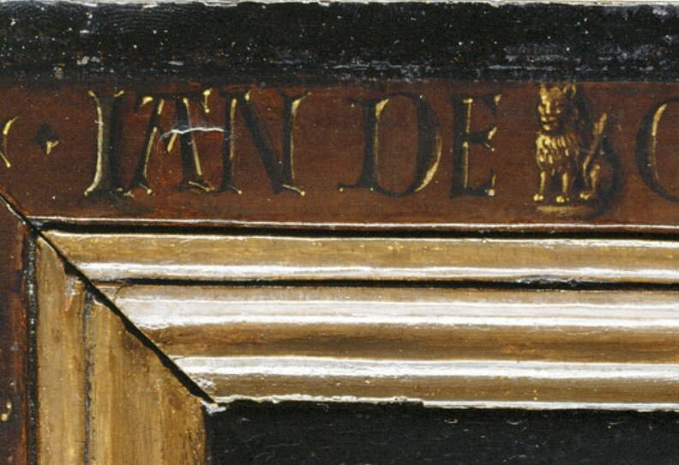
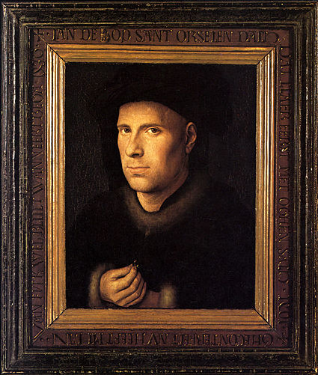
Bron: Kunsthistorisches Museum, Wenen.
Document D: opdracht op het schilderij ‘Madonna met kanunnik Joris van der Paele’
In 1436 werkte Jan van Eyck een schilderij af in opdracht van een Brugse priester, kanunnik Joris van der Paele. Onderaan de lijst staat geschreven dat hij de opdracht gaf en dat van Eyck het geschilderd heeft.

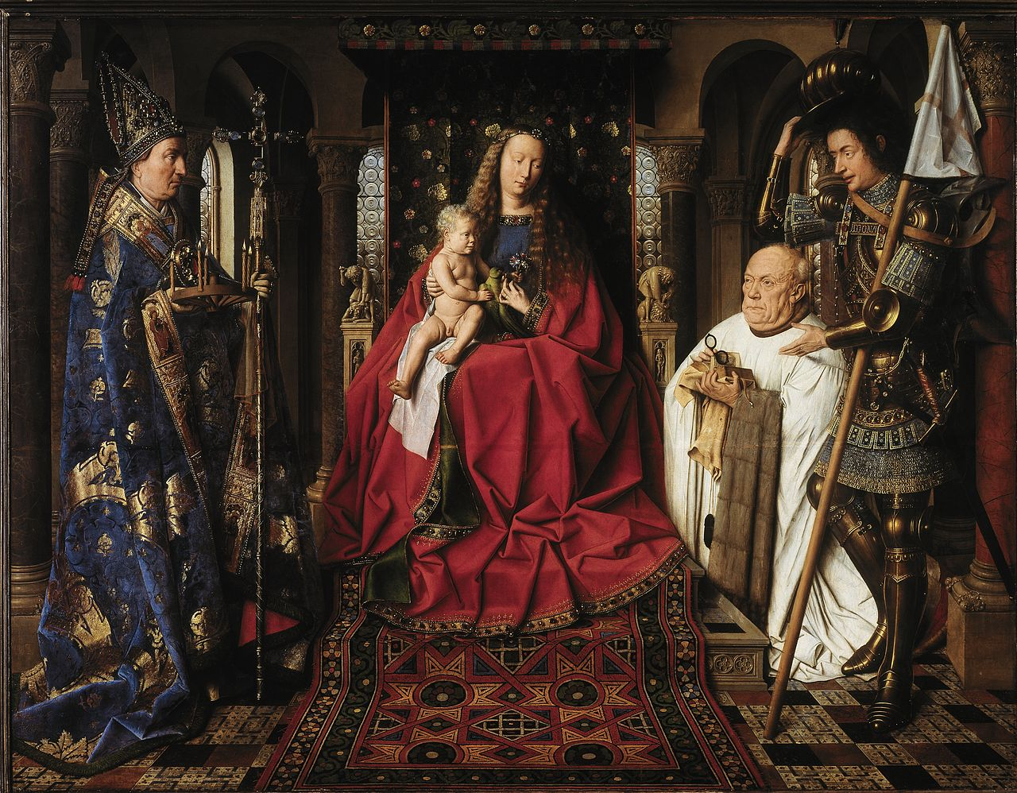

HOC OP[US] FECIT FIERI MAG[ISTE]R GEORGI[US] DE PALA HUI[US] ECCLESIAE CANONI[CUS] P[ER] JOHANNE[M] DE EYCK PICTORE[M] –  ET FUNDAVIT HIC DUAS CAPELL[AN]IAS DE GR[EM]IO CHORI DOMINI - °CCCC°XXXIIIJ°C[OM]P[LE]T[UM] AU[TEM] 1436. | Meester Joris van der Paele, kanunnik van deze kerk, deed dit werk maken door schilder Johannes van Eyck –  en hij stichtte twee kapelanieën deel uitmakend van het koor –  1434. Hij voltooide het echter in 1436.

Bron: Groeningemuseum, Brugge

Woordenschat

kanunnik: priester die, samen met andere leden van een kapittel, een kathedraal bestuurt.
kapelanie: een stichting – iemand die geld geeft aan de Kerk en in ruil vraagt om in een bepaalde kapel missen te vieren voor overledenen.
koor: de ruimte in een kerk (meestal een kathedraal) rond het hoofdaltaar.

Document E:
Document E: Volker Herzner (vertaald en bewerkt)
Volker Herzner is een Duitse professor kunstgeschiedenis. Hij schreef in 1995 een boek waarin hij stelt dat het kwatrijn niet in de 15de eeuw maar pas veel later, in de zestiende eeuw, aangebracht is op het retabel.

Een centraal bewijsstuk dat, geloof ik, dat aantoont dat het kwatrijn niet authentiek is, is het ongebruikelijke feit dat het de kunstenaars Hubert en Jan van Eyck in de eerste regels lof toezwaait voordat de naam van de mecenas, Joos Vijd, wordt genoemd. In de Middeleeuwen stond de mecenas altijd hoger op de sociale ladder dan de kunstenaar. In alle inscripties waar de kunstenaar en opdrachtgever vermeld worden, staat de opdrachtgever eerst. Pas in de Italiaanse Renaissance wordt de kunstenaar belangrijker. De voorrang van de kunstenaar die we terugvinden in het Gentse kwatrijn, is iets typisch voor de vroegmoderne tijd.

[…]

De woorden ‘acta tueri’ in het kwatrijn zetten de toeschouwer aan om het werk te ‘beschermen’ of te ‘bewaren’. Die woorden geven duidelijk aan dat de inscriptie een antwoord is op de ervaring van de beeldenstormers: de toeschouwers worden uitgenodigd om het bekende wek van de gebroeders van Eyck te beschermen tegen nieuw gevaar.

Bron: Volker Herzner. A response to Hugo van der Velden, “The quatrain of the Gent Altarpiece” In: Simiolus: Netherlands Quarterly for the History of Art, 35 (3/4), 2001, p.127-130.

Woordenschat

authentiek: waarachtig (hier: uit de tijd dat het beweert te zijn)
mecenas: een rijk persoon die een kunstenaar betaalt om een kunstwerk te maken.
beeldenstormers: protestantse gelovigen die rond 1560 massaal katholieke beelden vernietigden.

Document F: Hieronymus Münzer (vertaald en bewerkt)

Eind maart 1495 beschrijft Hieronymus Münzer (geboren tussen 1437-1447, gestorven in 1508) het Lam Gods. Hij moet kort daarvoor Gent bezocht hebben. Münzer is een Duitse humanist uit Neurenberg.

Et omnia ilia sunt ex mirabili et tam artificioso ingenio depicta  ut nedum picturam  sed artem pingendi totam ibi videres videnturque omnes ymagines vive. Postquam autem magister pictor opus perfecit superadditi sibi fuerunt ultra pactum et precium sexcentum corone.  Item quidam alius magnus Pictor supervenit volens imitari in suo  opere hanc picturam et factus est melancolicus et insipiens. O quam  mirande sunt effigies Ade et Eve : videntur omnia esse viva.  Et singula membra sibi correspondent. Sepultus est autem magister  tabelle ante altare. | Alle ledematen zijn ook geschilderd met een wonderlijk en erg kunstig talent zodat men daar niet slechts een schilderij, maar het toppunt van schilderkunst zou kunnen zien en alle afbeeldingen lijken te leven.  Maar nadat een meester-schilder het kunstwerk voltooid had, ontving hij daarbij 600 kronen, meer dan de overeengekomen prijs. Een andere belangrijke schilder kwam bovendien na hem en wilde dit schilderij nabootsen en hij maakte zich belachelijk en dwaas.  Hoe wonderbaar zijn de afbeeldingen van Adam en Eva: ze lijken alle levend te zijn. Ook de afzonderlijke ledematen stemmen overeen. Verder is de meester van het schilderij begraven voor het altaar.

Document G: Joris Heyder (vertaald en bewerkt)

Joris Heyder is een Duitse kunsthistoricus, verbonden aan de Duits universiteit van Bielefeld. Hij is een kenner van de laatmiddeleeuwse schilderkunst uit de Nederlanden.

Hoewel de discussies over het Gentse kwatrijn de komende jaren zeker zullen blijven doorgaan, staat het buiten kijf dat er al in de vijftiende eeuw chronogrammen bestonden met roodgekleurde letters. Drie onbetwistbare voorbeelden bewijzen het gebruik ervan in de vijftiende eeuw, in verschillende soorten kunst. Er is een kelk uit 1426 in Gdansk, een Brugs manuscript uit 1481 een schilderij uit Straatsburg uit 1479.
Als we het kwatrijn als authentiek aanvaarden, zou Jan van Eyck de enige kunstenaar zijn die in zijn oeuvre twee keer een chronogram gebruikt heeft. Hij zou bij het Lam Gods voor het eerst kennis gemaakt kunnen hebben met een chronogram en die kennis later, bij het schilderij van Jan de Leeuw, verfijnd hebben.
De chronogrammen van van Eyck zijn ongewoon in vergelijking met andere opschriften op schilderijen uit die tijd. Maar we moeten wellicht gewoon erkennen dat hij met zijn chronogrammen vernieuwend was, net zoals hij in zijn kunst vernieuwend was.

Bron: Joris C. Heyder. Further to the discussion of the highlighted chronogram on “The Ghent altarpiece”. In: Simiolus: Netherlands Quarterly for the History of Art. 38 (1/2), 2016, pp.5-16.

Woordenschat

Buiten kijf staan: vaststaan, zonder discussie zijn
Kelk: een beker die gebruikt wordt bij misvieringen om hosties in te bewaren.
Gdansk: stad in het huidige Polen
Manuscript: een met de hand geschreven boek
Straatsburg: stad in het huidige Frankrijk
Authentiek: waarachtig
Oeuvre: alle werken van een kunstenaar

Document H: Maximiliaan Martens (bewerkt)
Maximiliaan Martens is professor kunstgeschiedenis aan de Universiteit Gent. Hij is gespecialiseerd in de periode van de Vlaamse Primitieven en begeleidt mee de restauratie van het Lam Gods.

Tijdens de eerste fase van de huidige restauratiecampagne kwam eindelijk een doorbraak toen kon worden aangetoond dat het kwatrijn wel degelijk authentiek is. Het is te zeggen: het behoort tot de oorspronkelijke polychromie van de lijst. […]
Het lettertype (littera formata) stemt overeen met letters die in de vijftiende eeuw veelvuldig als boekschrift werden gebruikt: er is bijvoorbeeld gelijkenis met het lettertype van de inscripties naast de profeten en sibillen op de buitenluiken.
[…]
De slechte leesbaarheid van sommige gedeelten, en vooral het verdwijnen van het eerste woord van de derde regel, gaf aanleiding tot uiteenlopende interpretaties, maar geen enkele daarvan bewees dat de tekst een vervalsing was.
[…]
De ideeën van het kwatrijn stemmen volledig overeen met de mentaliteit die toentertijd achter schenkingen schuilging: de bezorgdheid voor de goede bewaring en het eeuwige karakter van de schenking waren heel belangrijk (“Deze verzoekt u (…) zorg te dragen voor wat tot stand kwam”). De verifieerbare informatie van het kwatrijn klopt: de naam van de opdrachtgever en het aandeel van Jan.
[….]
Alle schriftelijke bronnen waarover we beschikken, wijzen erop dat Hubert van Eyck in het eerste kwart van de vijftiende eeuw een vooraanstaand schilder was in Gent. We kunnen en moeten nu eindelijk het kwatrijn onbetwistbaar als een authentiek element beschouwen.

Bron: Maximiliaan Martens. De makers. De rol van Hubert van Eyck in het Lam Gods. In: D. Praet, M.P.J. Martens (eds.). Het Lam Gods – Van Eyck. Kunst, Geschiedenis, Wetenschap en Religie. 2019, p.120-126.

Woordenschat

Restauratiecampagne: restauratieproces, periode waarin een kunstwerk gerestaureerd wordt.
Sibillen: figuren uit de Klassieke Oudheid die verwezen zouden hebben naar de komst van Jezus Christus.
polychromie: veelkleurig schilderwerk
Sibillen: figuren uit de Klassieke Oudheid die de komst van Christus voorspeld zouden hebben.
Verifieerbaar: iets dat kan gecontroleerd worden
Straatsburg: stad in het huidige Frankrijk
Authentiek: waarachtig
Oeuvre: alle werken van een kunstenaar

Richtvragen

Document A: het kwatrijn van het Lam Gods
- (grondig lezen en situeren) Welke datum wordt vermeld in het kwatrijn?

- (grondig lezen) Welk ‘spelletje’ speelt van Eyck met die datum? Beschrijf heel concreet hoe hij dat doet.

- (contextualiseren) Stemt de informatie in het kwatrijn overeen met de informatie die je gekregen hebt in de toelichting bij het document?

Document B: Albrecht Dürer
- (situeren) Wanneer heeft Dürer het retabel bezocht?

- (grondig lezen) Wie heeft volgens Dürer het Lam Gods geschilderd?

- Waarom kan de informatie van Dürer een bewijs zijn dat het kwatrijn niet in 1432 op het retabel geschilderd is, maar pas later?

- Hoe kan je verklaren dat Dürer deze informatie geeft en dat het kwatrijn toch in 1432 op het retabel geschilderd is?

Document C: Portret van Jan de Leeuw
- (situeren) Wanneer is dit schilderij afgewerkt?

- (bronnen vergelijken) Van Eyck heeft ook hier een chronogram gebruikt. Het verschilt echter op twee punten van het chronogram van het Lam Gods. Op welke twee punten?

- Denk even na op basis van deze informatie. Kan het kwatrijn van het Lam Gods in 1432 geschilderd zijn of pas later?

Document D: opdracht op het schilderij ‘Madonna met kanunnik Joris van der Paele’

- (situeren) Wanneer is dit schilderij afgewerkt?

- (bronnen vergelijken) Van Eyck heeft ook hier een chronogram gebruikt. Op welk punt verschilt het toch wel opvallend van het chronogram van het Lam Gods? (Tip: let op de namen die vermeld worden in de chronogrammen en wiens naam eerst komt.)

- Kan dit chronogram een bewijs zijn dat het kwatrijn van het Lam Gods pas uit de zestiende eeuw dateert?

Document E: Volker Hernzer
- Waarom is volgens Volker Herzner het kwatrijn van het Lam Gods pas in de zestiende eeuw geschilderd?

- Zijn er documenten die je al onderzocht hebt die zijn theorie kunnen ondersteunen?
Document F: Hieronymus Münzer
- (situeren) Wanneer heeft Hieronymus Münzer het Lam Gods gezien?

- (grondig lezen) Hoeveel schilders vermeldt Münzer in zijn tekst volgens jou? Waarom denk je dat?

- (grondig lezen) Münzer zijn (Latijns) taalgebruik doet vermoeden dat hij het kwatrijn gezien moet hebben. Zoek daarvan een voorbeeld. Tip: neem de tekst van het kwatrijn uit document A er zeker bij.

- (bronnen vergelijken) Klopt zijn informatie ook met de informatie op het kwatrijn?

- Op basis van dit document: is het kwatrijn geschilderd in de vijftiende of zestiende eeuw?

Document F: Joris Heyder
- (grondig lezen) Wanneer is volgens Joris Heyder het kwatrijn van het Lam Gods gemaakt?

- Hoe legt hij de aparte vorm waarop van Eyck het chronogram geschilderd heeft, uit?

Document G: Maximiliaan Martens
- (grondig lezen) Wanneer is volgens Maximiliaan Martens het kwatrijn van het Lam Gods gemaakt?

- Welke argumenten geeft Martens daarvoor?

- Is Maximiliaan Martens een betrouwbare bron om onze onderzoeksvraag te beantwoorden?
Centrale historische vraag
Is het kwatrijn op het Lam Gods erop geschilderd in de vijftiende of de zestiende eeuw?
Documenten die stellen dat het kwatrijn gemaakt is in 1432 | Bronnen die noch het ene, noch het andere duidelijk maken | Documenten die stellen dat het kwatrijn gemaakt is in de zestiende eeuw
Document ….  Argument(en): | Document ….  Argument(en): | Document ….  Argument(en):
Document ….  Argument(en): | Document ….  Argument(en): | Document ….  Argument(en):
Document ….  Argument(en): | Document ….  Argument(en): | Document ….  Argument(en):
Document ….  Argument(en): | Document ….  Argument(en): | Document ….  Argument(en):

CONCLUSIE

Schrijf in het kader hieronder een antwoord op de vraag:
Is het kwatrijn op het Lam Gods geschilderd in de vijftiende of zestiende eeuw?

Verwijs in je antwoord zeker naar bewijs uit ten minste twee documenten om je oordeel te onderbouwen.

